稲葉クリーンセンターの建設経過

平成22年 7月13日 広域連合議会において、桐林クリーンセンター地元協定書に基づき、
次期焼却場の適地候補地について市町村へ依頼し、情報収集を始め
ることを情報公開することが了承された。
平成23年 5月25日0南信州広域連合議会第1回臨時会において「南信州広域連合ごみ処
理施設建設検討委員会条例」が制定される。
平成23年 7月01日 0第1回南信州広域連合ごみ処理施設建設検討委員会を開催。
平成24年 7月05日 0第11回南信州広域連合ごみ処理施設建設検討委員会開催。
「用地評価結果説明」下久堅地区が妥当と判断。
平成24年 12月0 ごみ処理施設建設検討委員会から答申。
平成25年 2月21日 0平成25年第1回南信州広域連合議会・全員協議会「整備構想」
建設候補地を下久堅地区に正式に申し込むことが承認。
平成25年 2月24日 下久堅まちづくり委員会に「稲葉地籍を整備用地とすることについて
正式申し入れ」
平成25年 4月01日 臨時下久堅まちづくり委員会が開かれ、次期ごみ処理施設の整備用地
を稲葉地区とする申し入れについて内諾することが決議された。
平成25年0 5月10日 0広域連合会議で「下久堅内諾と経過報告」を承諾された。
平成25年 10月02日 0次期ごみ処理施設に係る協定書調印式
平成26年 10月15日 0広域連合会議「プロポーザル審査委員会の審査結果報告」優先交渉権者
を選定」荏原環境プラント㈱に決定。
平成27年 5月 0敷地内造成工事着工。
平成27年 12月01日 0施設名称「稲葉クリーンセンター」に決定。

建設写真
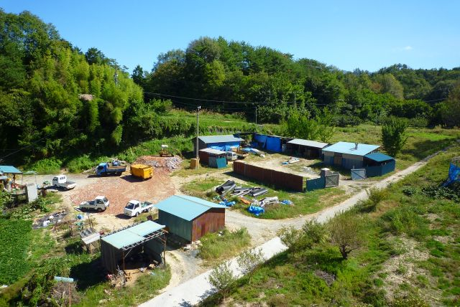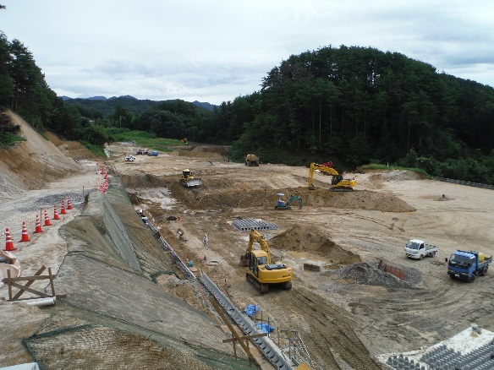
稲葉クリーンセンター建設着工前 平成27年8月末

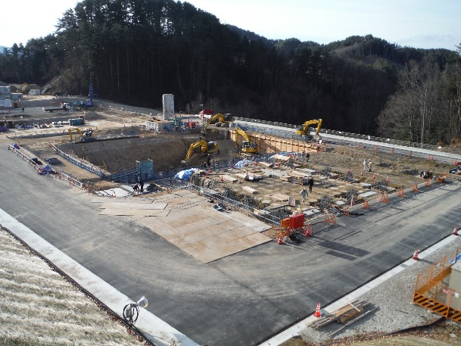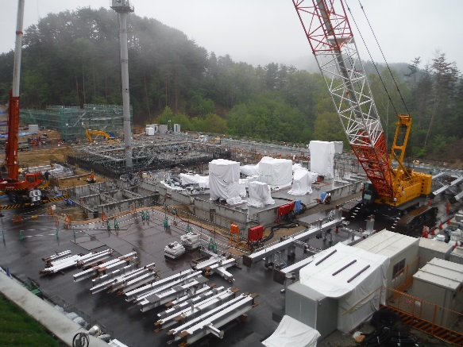
平成28年1月末 平成28年4月末

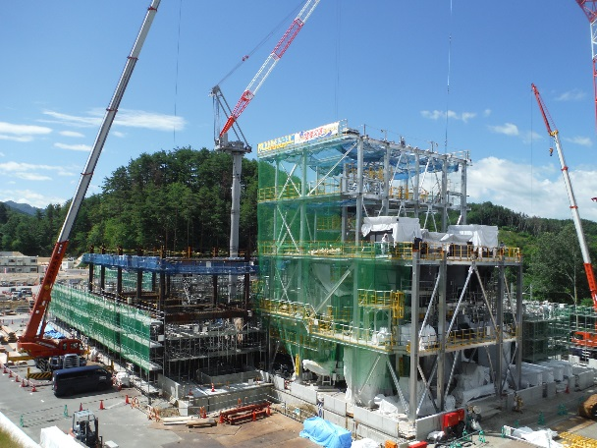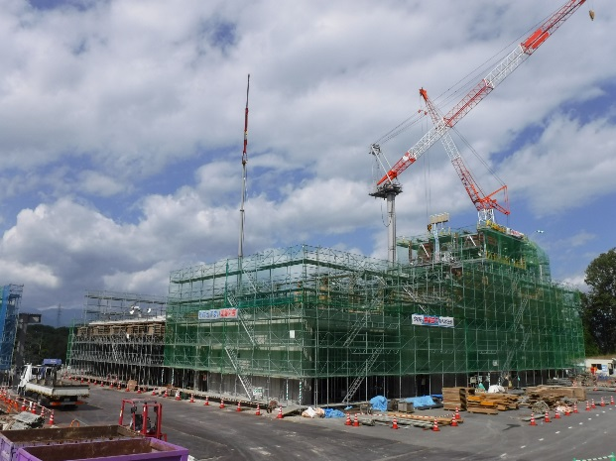
平成28年6月末 平成28年8月末

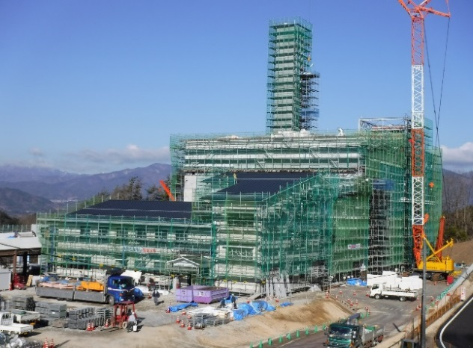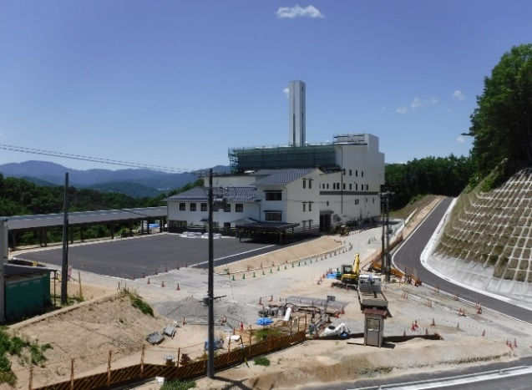
平成29年3月末 平成29年6月末

